小 学 毕 业 模 拟 考 试 （二）
一、 判断题(每道小题 1分 共 3分 )
1. 质数都不能被2整除． ( ) 2. 小明做100道口算题，错了4道，正确率是96％． ( )
3.
二、 单选题(第1小题 1分, 第2小题 2分, 共 3分)
1. 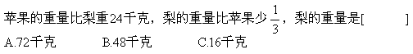
2. 工作效率一定，工作总量和工作时间 [ ]A.成正比例 B.成反比例 C.不成比例
三、 填空题(1-3每题 1分, 4-8每题 2分, 第9小题 3分, 共 16分)
1. 5吨80千克=( )吨 2. 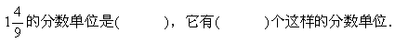
3. 3.15小时=( )小时( )分 4. 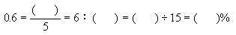
5. 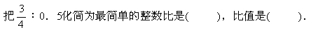
6. 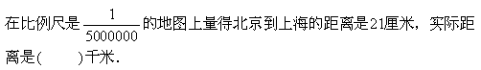
7. 五十万七千零三十六写作( )，四舍五入到万位约是( )万.
8. 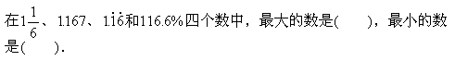
9. 
四、 简算题(每道小题 3分 共 6分 ) 1. 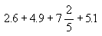 2. 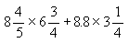
五、 计算题(第1小题 3分, 2-3每题 4分, 4-5每题 5分, 共 21分)
1. 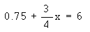 2. 3210÷214+49 3. 3.5×2.6+5.4÷18
4. 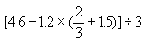 5. 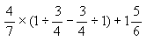

六、 文字叙述题(每道小题 4分 共 8分 ) 1. 1.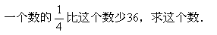
2. 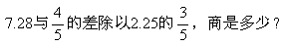

七、 应用题(1-3每题 5分, 4-5每题 6分, 6-7每题 8分, 共 43分)
1. 六年级手工组做学具，女同学22人共做290件，男同学24人，平均每人做9件，手工组平均每人做多少件？
2. 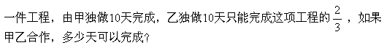
3. 求阴影面积(单位:厘米)
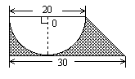
4. 一堆煤原计划每天烧3吨，可以烧96天，由于改进炉灶，每天只烧2.4吨，这堆煤可以多烧多少天？

5. 一桶油倒出70%，再倒入10千克，这时桶里的油与原来油的重量的比是2:5，原来桶里有油多少千克？
6.
7. 挖一条水渠，原计划，每天挖300米，实际每天比计划多挖75米，超额百分之几？

